

Servicios Generales "EL COBRO"

- Curso :
Modelamiento y Análisis de Software

- Equipo :
SAMOC

- Alumnos :
- Carmona Aquino, Kinverli.
- Flores Martos, Yasmin.

  - Docente:
Samuel Mestanza Alcántara

martes, 03 de septiembre de 2013
Tabla de Contenidos
Tabla de Contenidos 2
1 Generalidades de la Empresa 5
1.1 Datos de la Empresa 5
1.1.1 Razón social 5
1.1.2 RUC 5
1.1.3 Giro de la empresa 5
1.1.4 Dirección 5
1.1.5 Teléfono – Fax 5
1.1.6 EMail 6
1.1.7 Representante 6
1.2 Organización Empresarial 6
1.2.1 Organigrama Actual 6
1.2.2 Unidades Organizacionales 6
1.2 Gerencia GeneraL 6
1.2.1 ORGANIGRAMA ACTUAL 6
1.2.2 UNIDADES ORGANIZACIONALES 6
1.2.3 Funciones 7
1.2.4 Descripción de Procesos 8
1.2.5 Fuerza Laboral 8
1.3 Direccionamiento Empresarial 9
1.3.1 Visión 9
1.3.2 Misión 9
1.3.3 Objetivos empresariales 9
1.3.4 Metas de la organización 10
1.3.5 Problemas empresariales 11
1.3.6 Análisis interno 11
1.3.7 Análisis externo 13
1.3.8 Factores críticos de éxito 14
Calidad del servicio brindado, con uso eficiente de los recursos y atención personalizada al cliente para optimizar el proceso de ventas. 14
2 Modelo del Negocio 15
2.1 Modelo de Casos de Uso del Negocio 15
2.1.1 Actores del Negocio 15
2.1.2 Casos de Uso del Negocio 15
2.1.3 Diagrama de Casos de Uso del Negocio 16
2.2 Modelo de Objetos del Negocio 17
2.2.1 Entidades del Negocio 17
2.2.2 Trabajadores del Negocio 17
2.2.3 Realizaciones de Casos de Uso del Negocio 18
3 Requerimientos 21
3.1 SUBSISTEMAS 21
3.1.1 Actores del Sistema 21
3.1.2 Casos de Uso del Sistema 21
3.1.3 Diagrama de Casos de Uso del Sistema 22
4 Planificación del Proyecto 23
3.2 Plan de Desarrollo de Software 23
3.2.1 Introducción 23
3.2.2 Organización del Proyecto 23
3.2.3 Cronograma del Proyecto 24
3.2.4 Presupuesto 25
4.2 PLAN DE ITERACIONES 25
4.2.1 HITOS CLAVE 25
4.2.2 ITERACION I1 25
5 Análisis del Software 26
5.1 Clases del Análisis 26
5.1.1 Clases Frontera 26
5.1.2 Clases Control 26
5.1.3 Clases Entidad 27
5.2 Diagramas de Interacción 27
5.2.1 Diagramas de Colaboración 27
5.2.2 DIAGRAMA DE SECUENCIA 27

6 Lista de Tablas 27
7 Bibliografía 41
8 Anexos 41
8.1 Documento Reglas del Negocio 41
8.2 Documento Glosario 41
8.3 Documento Visión del Sistema 41
8.4 Documentos de Especificación de Casos de Uso 41

Generalidades de la Empresa

Datos de la Empresa

Razón social

Sociedad Auxilio Mutuo Obrero

RUC

20175088149

Giro de la empresa
- Beneficencia:
- Está dedicada al sector de Pompas fúnebres, funerarias y actividades conexas.

- Alquiler de ambientes (para cualquier tipo de actividades).

Dirección
- Jr. Dos de Mayo N° 335 - 339

Teléfono – Fax

TELEFONO: 36 - 2619

EMail
- samoc@gmail.com

Representante
- Luis Estrada Zafra

Organización Empresarial

Organigrama Actual

ADMINISTRADOR
Asamblea General de Socios
PRESIDENTE

SECRETARIO DE ASISTENCIA SOCIAL
SECRETARIO ORDINARIO
SECRETARIO DE ECONOMIA

Unidades Organizacionales

Asamblea General de Socios

Presidente

Administrador

- Secretario Ordinario

- Secretario de Economía

- Secretario de Asistencia Social

Funciones
- Socio:
- Cumplir con las disposiciones del presente estatuto y sus reglamentos.
- Aceptar los acuerdos de la asamblea general y Consejo Directivo.
- Colaborar con el desarrollo institucional.
- Asistir puntualmente a las asambleas y demás actividades debidamente convocadas.
- Pagar puntualmente los aportes mensualmente que les corresponde.
- Cumplir con los cargos y comisiones que se les encomiende.
- Comunicar al Consejo Directivo por sus medios de alcance sobre enfermedad o desgracia de algún socio.
- Asistir al velatorio y/o sepelio de los socios fallecidos.
- Presidente:
- Representar legalmente a la Asociación.
- Convocar y presidir las sesiones de Consejo Directivo y Asamblea General.
- Velar por el cumplimiento del estatuto, reglamento, acuerdos de Asamblea General y acuerdos del Consejo Directivo.
- Dictar medidas que estimen necesarias, para la buena marcha económica y administrativa de la Asociación con cargo a dar cuenta.
- Autorizar los gastos presupuestados.
- Firmar las actas de las sesiones conjuntamente con el Secretario Ordinario, así como las actas de las Asambleas Generales.
- Administrador:
- Ejercer la representación administrativa de la SAMOC.
- Llevar a cabo el movimiento económico y administrativo interno de la SAMOC con participación del Presidente y Secretario de Economía.
- Representar a la SAMOC en actos que le delegue el Presidente del Consejo Directivo.
- Ejecutar las actividades de acuerdo a los planes, programas y presupuestos aprobados por el Consejo Directivo o la Asamblea General.
- Asesorar al Consejo Directivo en sus sesiones con derecho a voz pero sin voto, solo en caso que lo requiera dicho consejo.
- Secretario Ordinario:
- Llevar al día los libros de actas de consejo directivo y las Asambleas Generales, firmándolas juntos con el presidente y los asociados presentes.
- Transcribir los acuerdos de la Asamblea General y del Consejo Directivo.
- Mantener actualizado el libro padrón de socios y archivos de la Asociación y otras que les asigne el Consejo Directivo.
- Secretario de Economía:
- Autorizar mancomunadamente con el presidente los documentos de pago y cobro.
- Velar porque la contabilidad sea llevada conforme a ley.
- Elaborar el informe económico mensual que será presentado en las sesiones del Consejo Directivo y Asamblea General.
- Supervisar los recibos y documentos correspondientes a los ingresos y egresos.
- Informar al Consejo Directivo en las sesiones ordinarias del movimiento económico de la Asociación.
- Secretario de Asistencia Social:

- Visitar al Socio enfermo o en desgracia, informando al Consejo Directivo para los fines correspondientes.
- Coordinar con el área de salud y otras instituciones sobre campañas de prevención de la salud, especialmente de los Socios de mayor edad.
- Implementar y mantener bien aprovisionado el botiquín de primeros auxilios.
- Gestionar ante las instituciones de salud y beneficencia, la atención oportuna a los asociados desamparados.
- Coordinar con el Presidente y administrador para que a través de los coordinadores de zona comuniquen el fallecimiento de un Socio, el lugar del velatorio, fecha y hora del sepelio.
- Coordinar con el Presidente la designación del Socio, que en nombre de la Institución, exprese en el cementerio la condolencia pública a los deudos.
- Velar bajo responsabilidad, por la buena conservación de todos los bienes y enseres de la agencia funeraria, que recibirá y entregará bajo inventario, a efectos de brindar un eficiente servicio.
- Participar en las adquisiciones y ventas de ataúdes así como la prestación de servicios funerarios, informando mensualmente por escrito al Consejo Directivo.
- Coordinar con el Presidente u Secretario de Economía para mantener un buen stock de ataúdes.

Descripción de Procesos
El proceso del Consejo Directivo es de la siguiente manera:
Secretario Ordinario
-Recibe solicitud de ingreso
-Elaborar actas de asamblea
-Elabora documentos
- Archiva documentos

Administrador
-Recibe acuerdos de asamblea
-Elaborar contratos de alquiler de ambientes
-Recibe acuerdos de Consejo Directivo

Persona Natural

Asamblea General
Consejo Directivo

Secretario de Asistencia Social
-Recibe solicitudes de beneficios mutuales
-Solicita requerimientos al Secretario de Economía
Secretario de Economía
-Emite recibos
-Emite rubros de aporte
-Emite recibo de dispensa

Bancos

Fuerza Laboral
Cargo | Nombres y Apellidos
Presidente | Jaime Agustín Roncal Alarcón
Administrador | Luis Estrada Zafra
Secretario de Economía | Cesar Rodas Becerra
Secretario Ordinario | Jorge Tejada Fernández
Secretario de Asistencia Social | Antonio Villacorta Díaz
Tabla 0-1: Fuerza Laboral

Direccionamiento Empresarial

Visión

Nuestra visión es la de ser los mejores y ofrecer servicios de calidad adelantándonos a las necesidades de las personas.
Para alcanzar esta visión, asumimos para con todos aquellos con quienes tenemos contacto.

Misión
Ser la Sociedad que brinda servicios y oportunos a los Socios y público cajamarquino en general, seguimos nuestra misión al:
  - Mantener la mayor calidad de personal
  - Desarrollar nuevos negocios rentables
  - Administrar con una perspectiva global

Objetivos empresariales

Objetivos Generales:
- La Sociedad “Auxilio Mutuo Obrero” es una organización de derecho privado con personería jurídica, autónoma, apolítica y sin fines de lucro, que promueve el desarrollo humano. Tiene como objetivo general auxiliar a sus asociados en caso de ancianidad, invalidez, muerte y acudir en salvaguarda de sus miembros ante cualquier tipo de desastre.

Objetivos Específicos:
- Propiciar el bienestar material y espiritual creando mejores condiciones de vida de los asociados a través del fortalecimiento.
- Propiciar la participación democrática de todos sus miembros
- Contribuir a una efectiva asociación social y cultural en bien de la comunidad.
- Fomentar el respeto y solidaridad entre sus miembros
- Coordinar con otras organizaciones similares a fin de intercambiar experiencias e impulsar acciones comunes.
- Desarrollar programas para la capacitación de sus asociados
- Con el objeto de cumplir con sus fines, podrá efectuar y celebrar convenios y contratos con entidades benéficas, sociales, crediticias, personas naturales y/o jurídicas, públicas y/o privadas, nacionales y/o internacionales

Metas de la organización

Metas Tácticas
  - Apoyar material y espiritualmente a los Socios.
  - Trabajar orientado a una organización horizontal que permita generar un ambiente de igualdad para el mejor desenvolvimiento del Socio.
  - Minimizar costos en el alquiler de ambientes en el menor tiempo posible.
  - Adquirir proveedores serios y con un previo contrato formal donde se comprometa a brindarnos sus servicios, los que son vitales para la empresa en el menor tiempo posible para obtener una mayor fidelidad.

Metas Estratégicas
  - Implementar equipos de bienes y servicios de óptima calidad para la atención de los Socios.
  - Ampliar el capital de la Sociedad, cuyos fondos serán destinados para cumplir las necesidades de la sociedad.
  - Mejorar el sueldo a los empleados con buenas remuneraciones.

Problemas empresariales
  - El problema central de la Sociedad al cual daremos solución se encuentra en el área “Administrativa” siendo este la pérdida de tiempo en la búsqueda eficiente de la información de las distintas áreas, como por ejemplo la pérdida de tiempo en la búsqueda de registro de los Socios, siendo la solución a este problema un “Sistema de Gestión Informático” que cumpla con los requerimientos de las áreas.

Análisis interno

Fortalezas

1.3.6.1 Fortaleza 1: Comunicación Constante
  - Se basa en el sentido del respeto con nuestros clientes y personal, logrando esto con el dialogo continuo y la confianza ganada con el tiempo.

Fortaleza 2: Excelente Perfomance
  - Nuestra Sociedad está integrada por profesionales de diversas áreas que vienen aportando sus conocimientos académicos y técnicos e integridad profesional.

Fortaleza 3: Incentivos
  - Incentivamos a nuestros empleados con gratificaciones por tiempo de servicio.

Fortaleza 4: Confiabilidad por parte de los Socios
  - Por ser la mejor Sociedad, a través de la eficiencia con la que realiza el trabajo se va haciendo más conocida y por ende los Socios confían plenamente al depositar sus ahorros mensualmente.

Debilidades

Debilidad 1: Falta de Actualización del Estatuto
  - El estatuto no está actualizado de acuerdo a las exigencias modernas.

Debilidad 2: Falta de compromiso de los Asociados
  - Los asociados no aceptan el cargo que se les otorga en la Asamblea General.

Análisis externo

Oportunidades

Oportunidad 1: Aceptación de la colectividad cajamarquina

Una empresa que está posicionada en el mercado y el prestigio que tiene.

Amenazas

Amenaza 1: Competencia Laboral
Ingreso de una nueva empresa del mismo giro, afectando a las metas de la empresa como es la de lograr ataúdes e implementos de capilla de buena calidad y la de seguir liderando en el mismo.

Amenaza 2: Fallas Laborales
En el cumplimiento del contrato que puede ser en el alquiler de ambientes, ocurra algún contratiempo y perjudique en la credibilidad de la empresa prestadora del servicio.

Factores críticos de éxito

Factor crítico de éxito 1
Establecer una excelente comunicación con el administrador de la empresa para llegar a un buen acuerdo y se proceda con la elaboración del contrato.

Factor crítico de éxito 2

Calidad del servicio brindado, con uso eficiente de los recursos y atención personalizada al cliente para optimizar el proceso de alquiler.

Modelo del Negocio

Modelo de Casos de Uso del Negocio

Actores del Negocio
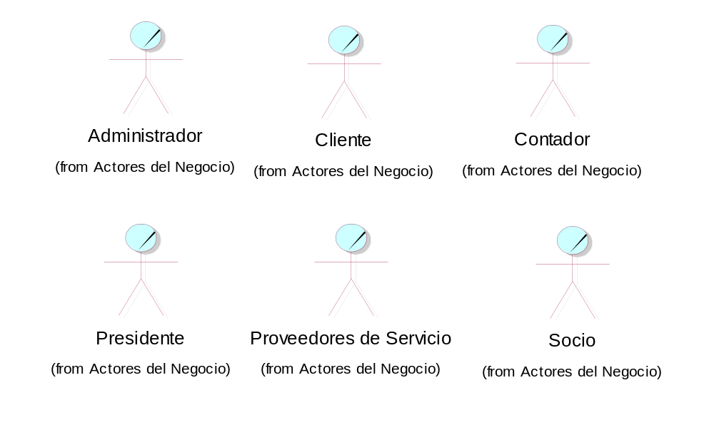

Casos de Uso del Negocio
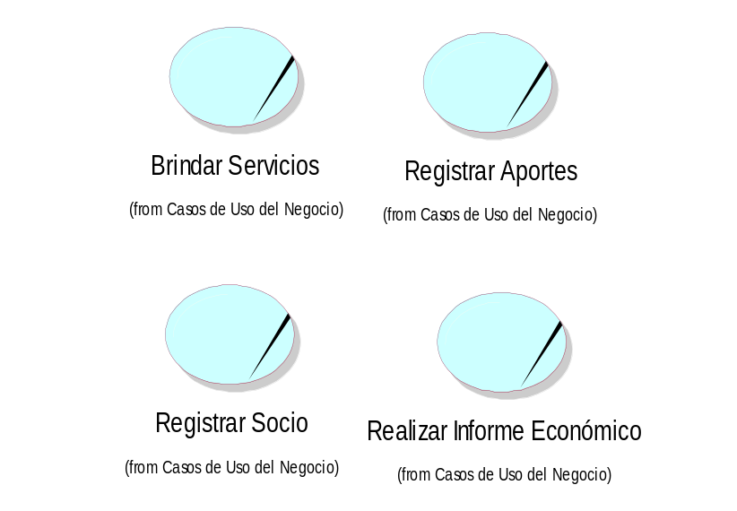

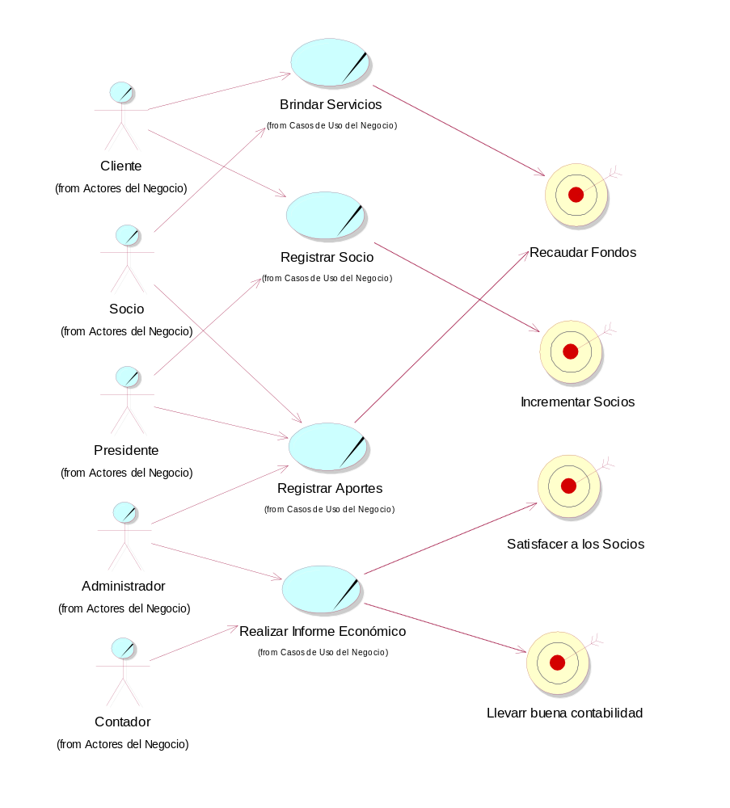
Diagrama de Casos de Uso del Negocio

Modelo de Objetos del Negocio

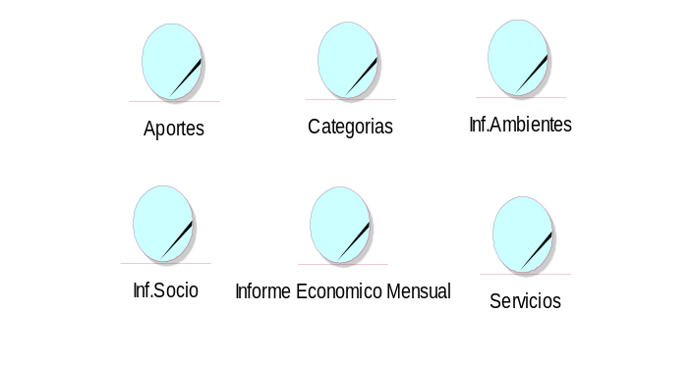
Entidades del Negocio

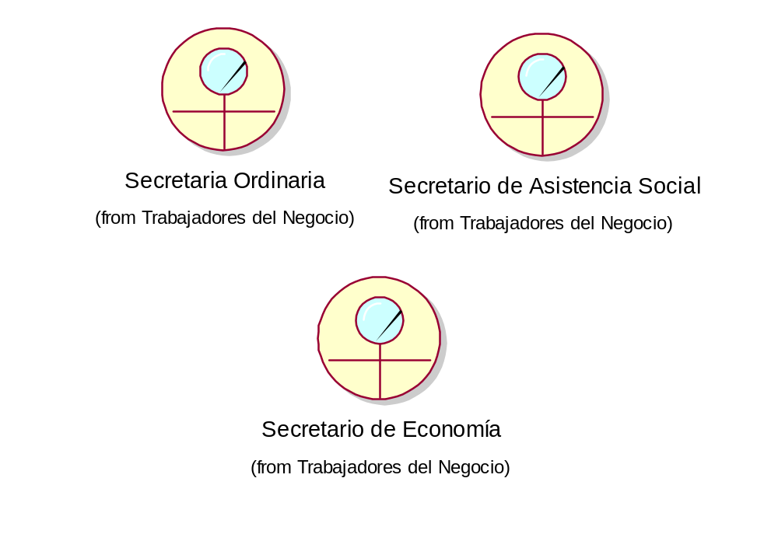
Trabajadores del Negocio

Realizaciones de Casos de Uso del Negocio

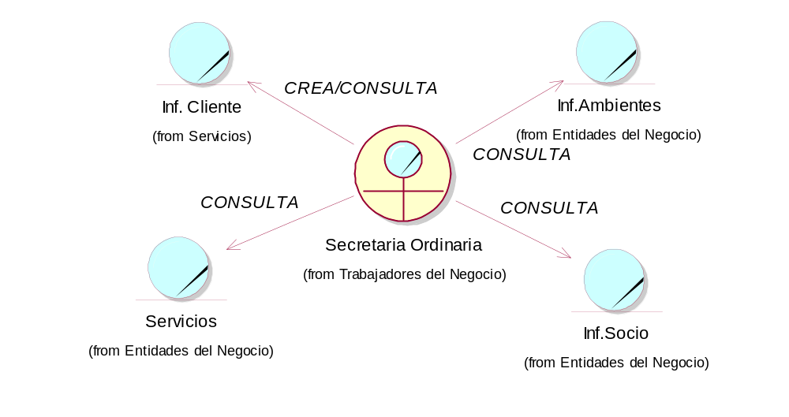
Brindar Servicios

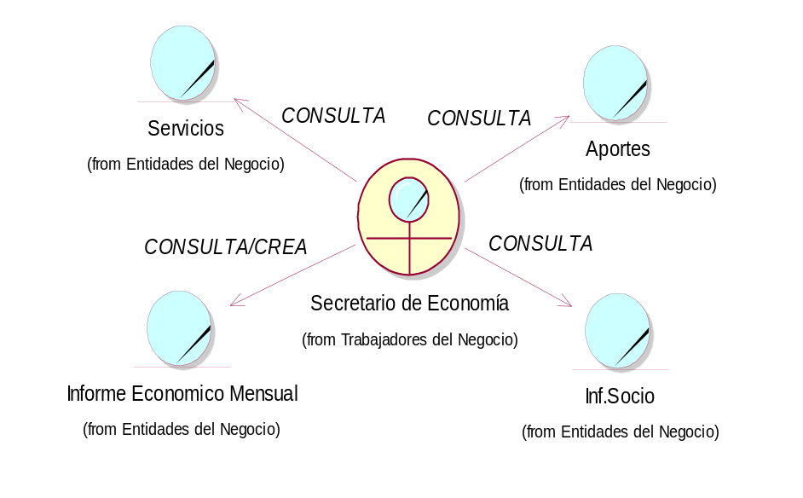
Realizar Informe Económico

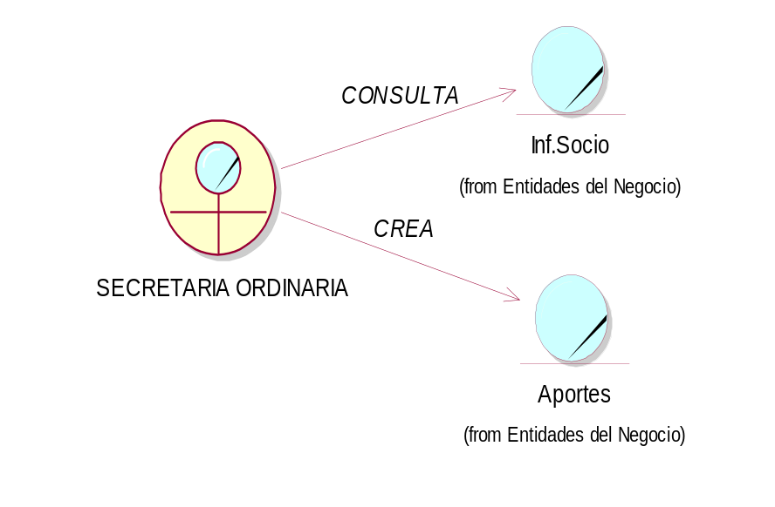
Registrar Aportes

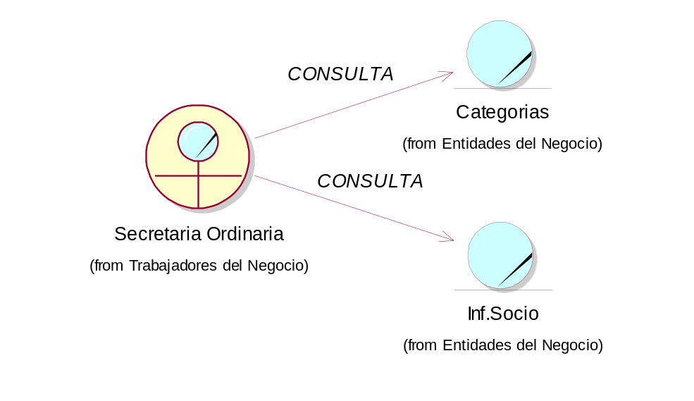
Registrar Socio

Requerimientos

Modelo de Casos de Uso

Actores del Sistema
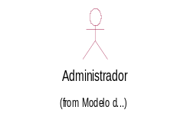
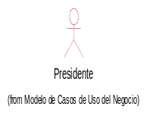
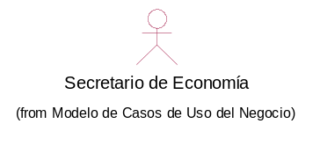

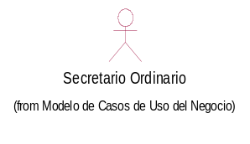
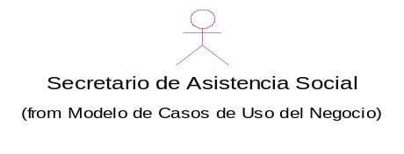

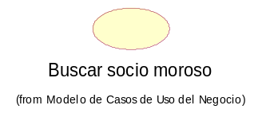
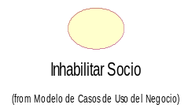
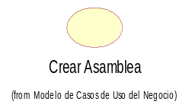


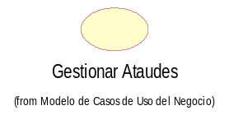
Casos de Uso del Sistema

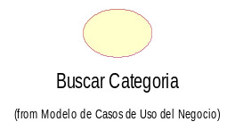

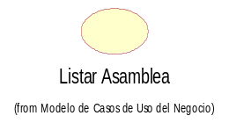
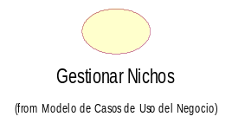

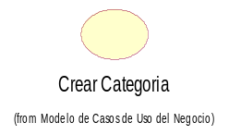

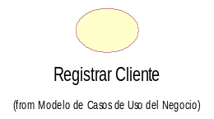

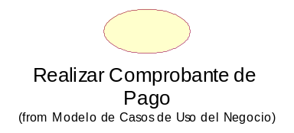

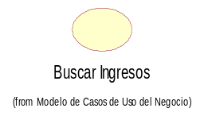


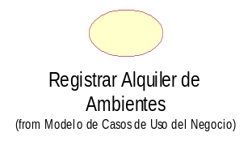
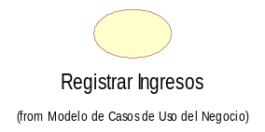
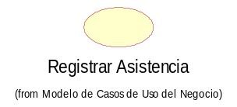

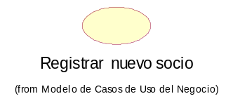
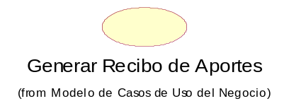
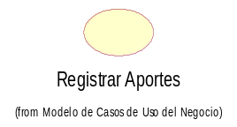

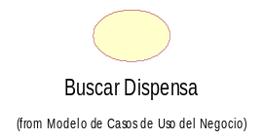
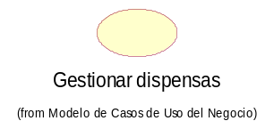

Diagrama de Casos de Uso del Sistema
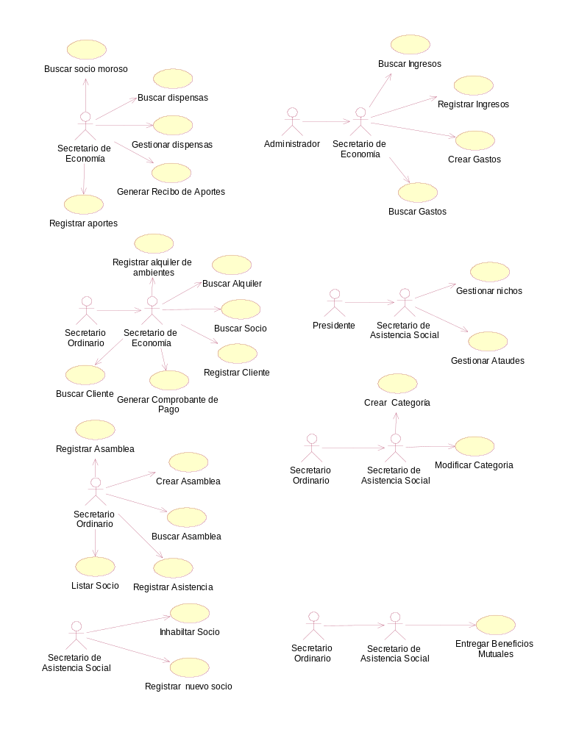

Planificación del Proyecto

Plan de Desarrollo de Software

Introducción
Este Plan de Desarrollo del Software es una versión preliminar preparada para ser incluida en la propuesta final del proyecto “Sistema gestor SAMOC”. Este documento provee una visión global del enfoque de desarrollo propuesto. El proyecto está basado en una metodología que emplea como plataforma de desarrollo a Rational Rose.
El detalle de las iteraciones individuales se describe en líneas siguientes. Durante el proceso de desarrollo en el artefacto “Visión” se definen las características del producto a desarrollar, lo cual constituye la base para la planificación de las iteraciones, nos hemos basado en la captura de requisitos por medio del stakeholder representante de la empresa para hacer una estimación aproximada.

Organización del Proyecto

Estructura Organizacional
Jefe del Proyecto: Carmona Aquino, Kinverli
Coordinadora del Proyecto: Flores Martos, Cindy Yasmin

Roles y Responsabilidades
Persona | Roles RUP
Carmona Aquino Kinverli | Analista de Sistema
Flores Martos Cindy Yasmin | Analista de Casos de Uso
Tabla 0-2: Personal y sus Roles en el Proceso

Cronograma del Proyecto
Fase | Iteración | Objetivo Primario (riesgos/ casos de uso) | Inicio y Fin Programados | Esfuerzo Estimado (personas x día)
Inicio | I1 | Analizar el negocio. No cuentan con un sistema de apoyo, que les respalde con los alquileres diarios de una manera eficiente. | Inicio: 03/04/13  Fin : 24/04/13 | 2
Elaboración | E1 | Especificar los casos de uso y diseñar la arquitectura. | Inicio: 25/04/13  Fin : 15/05/13 | 2
Construcción | C1 | Creación de proyecto. | Inicio: 15/05/13  Fin : 29/05/13 | 2
Transición | T1 | Producto desarrollado y mejorado | Inicio: 01/06/13  Fin : 02/07/13 | 2
Tabla 0-3: Cronograma del Proyecto

Presupuesto
Tabla 04: Presupuesto del Proyecto

Rubro | Cantidad | Precio Unitario S/. | SubTotal S/.
1.1 Útiles de Oficina
1.1.1 Impresiones 1° Presentación | 20 hojas | S/. 0.20 | S/. 4.00
1.1.2 Impresiones 2° Presentación | 25 hojas | S/. 0.20 | S/. 5.00
1.1.3 Impresiones 3° Presentación | 25 hojas | S/. 0.20 | S/. 5.00
1.1.4 Impresiones 4° Presentación | 30 hojas | S/. 0.20 | S/. 6.00
1.1.5 Impresiones 5° Presentación | 25 hojas | S/. 0.20 | S/. 5.00
1.1.2 Folder Manila | 5 hojas | S/. 0.50 | S/. 2.50
1.1.4 CDS | 1 hojas | S/. 1.00 | S/. 1.00
 |  | Total | S/. 28.50

Análisis del Software

Clases del Análisis

Clases Frontera
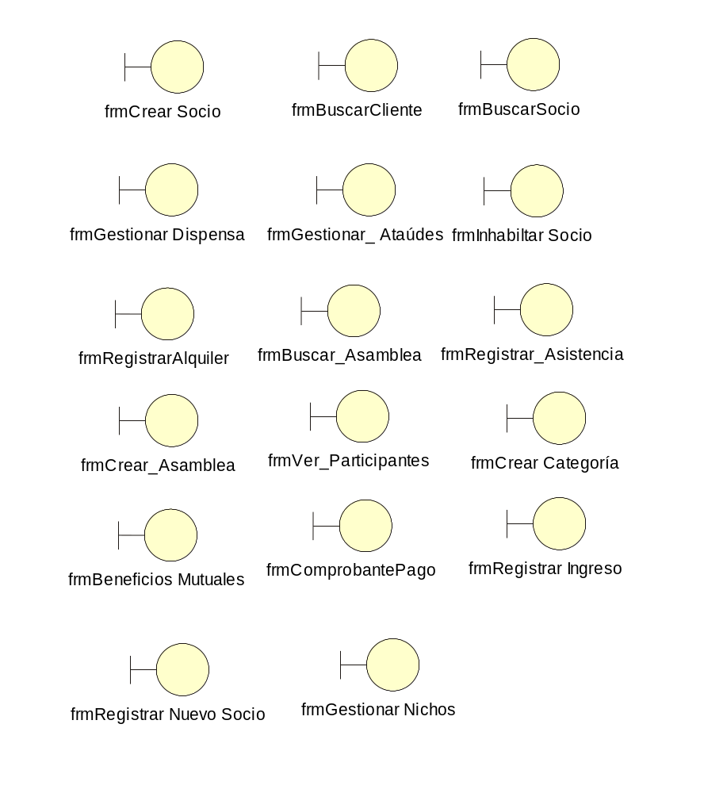

Clases Control
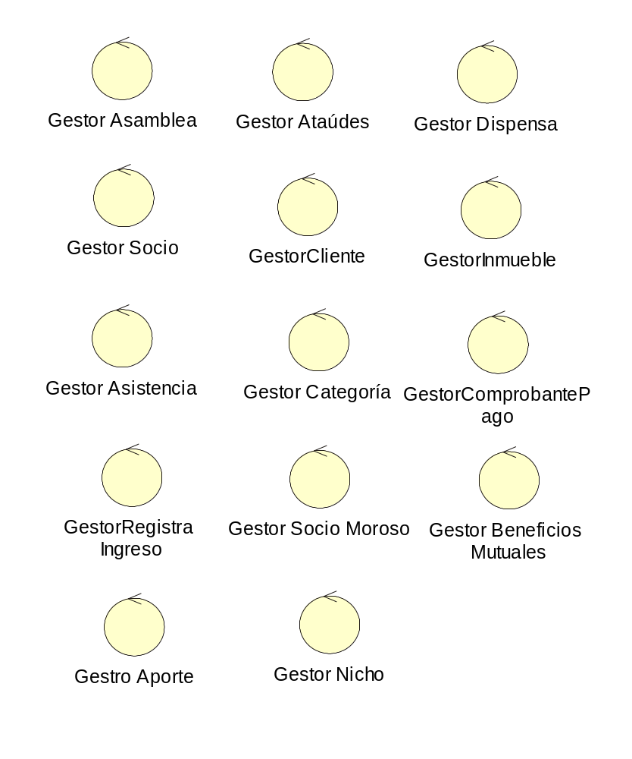

Clases Entidad
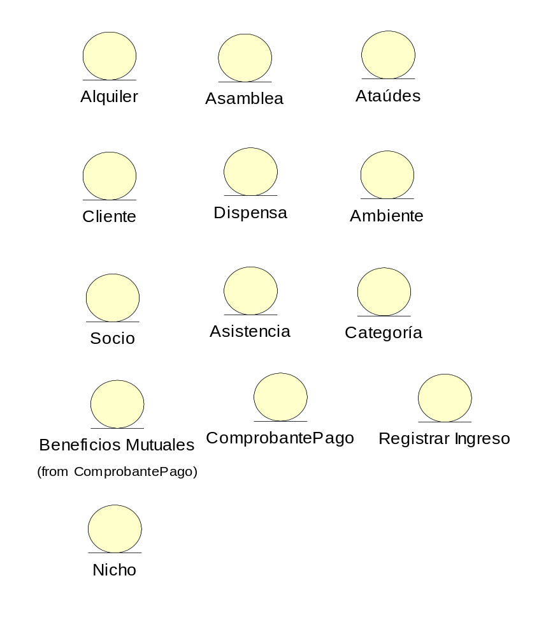

Diagramas de Interacción

Diagramas de Colaboración

RCUA Buscar Socio Moroso
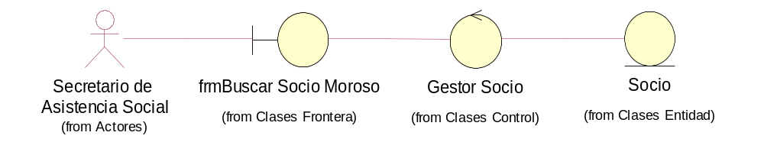

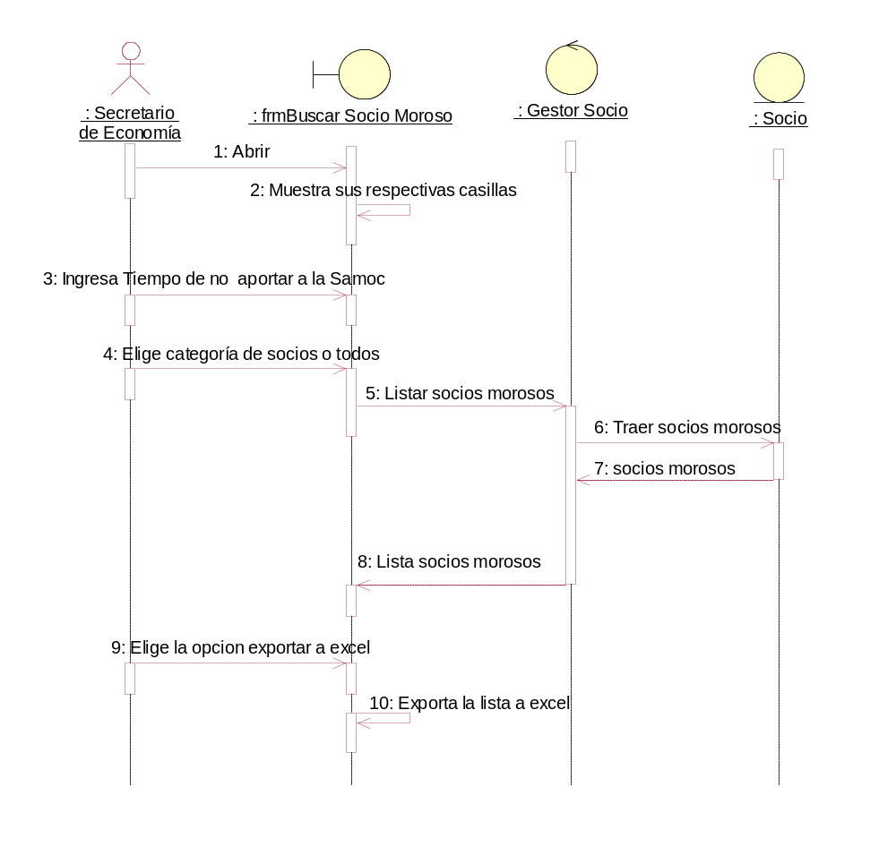

RCUA Buscar Aportes
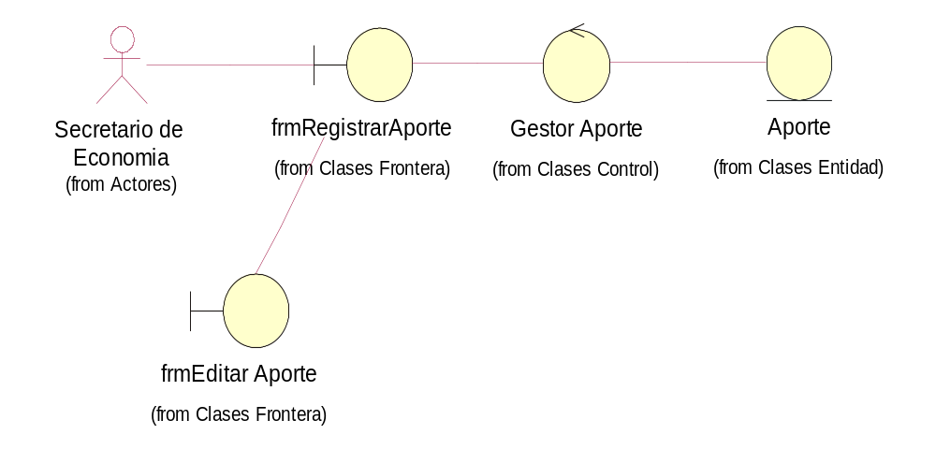

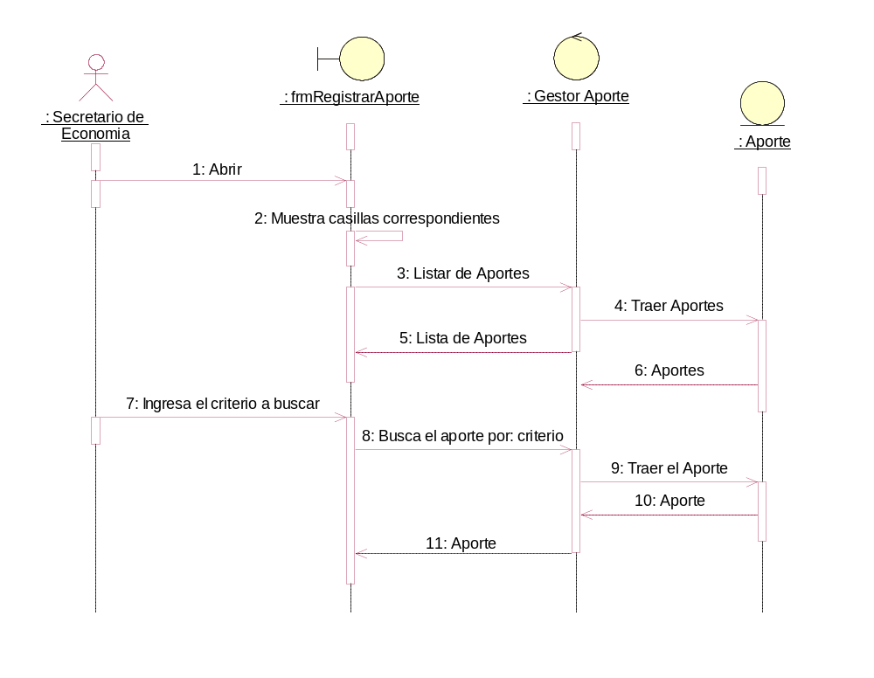

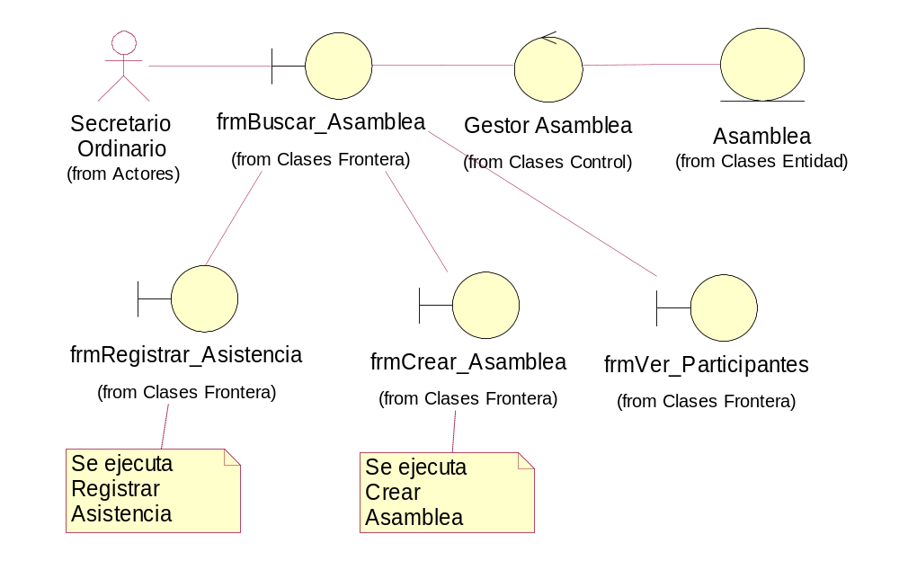
RCUA Buscar Asamblea

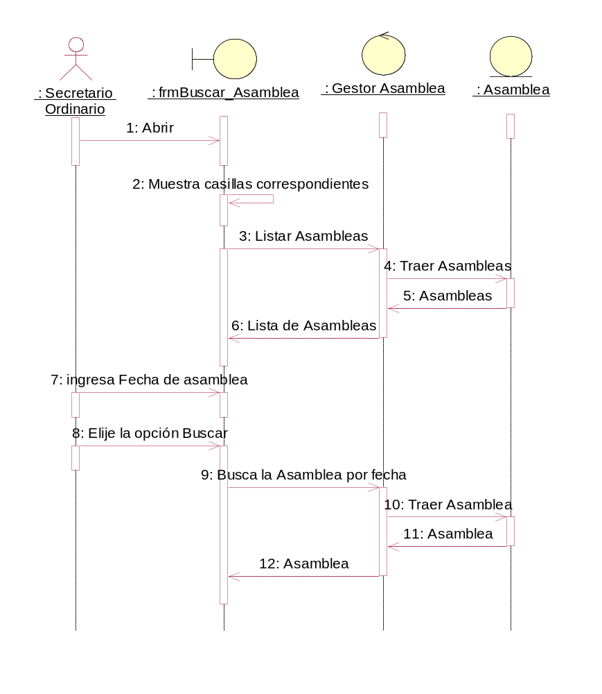

RCUA Buscar Dispensa
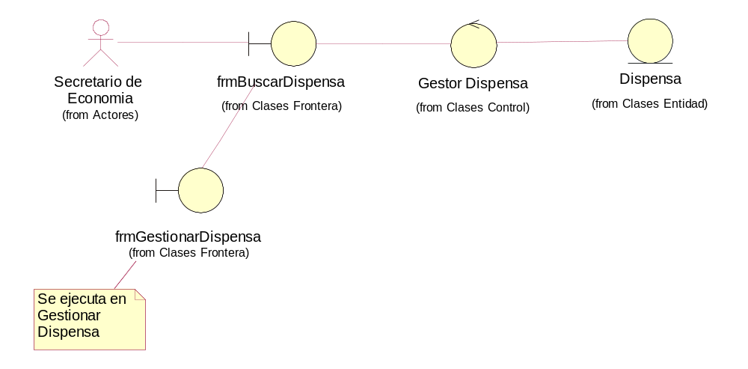

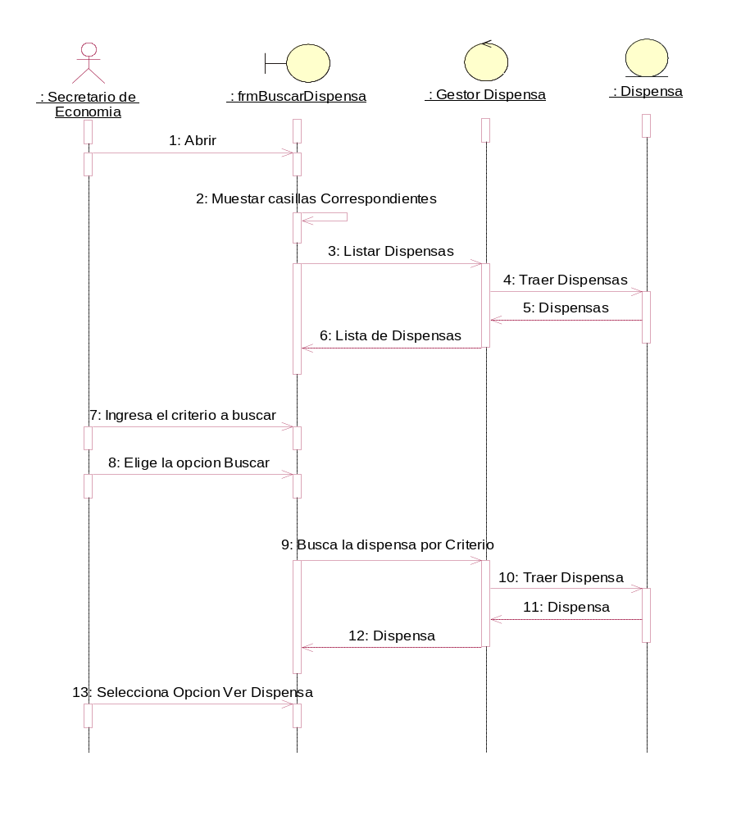

RCUA Buscar Ingreso
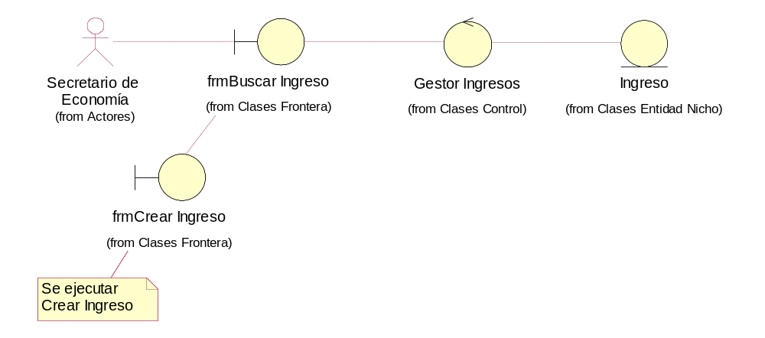

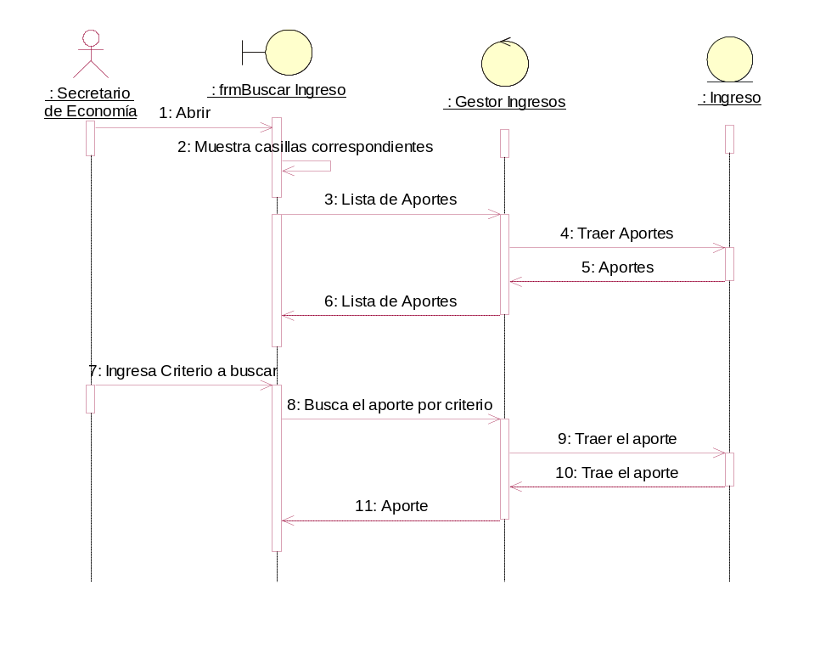

RCUA Buscar Socio
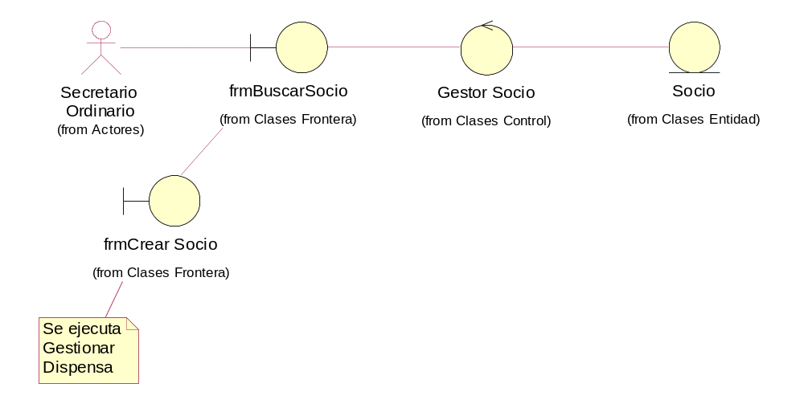

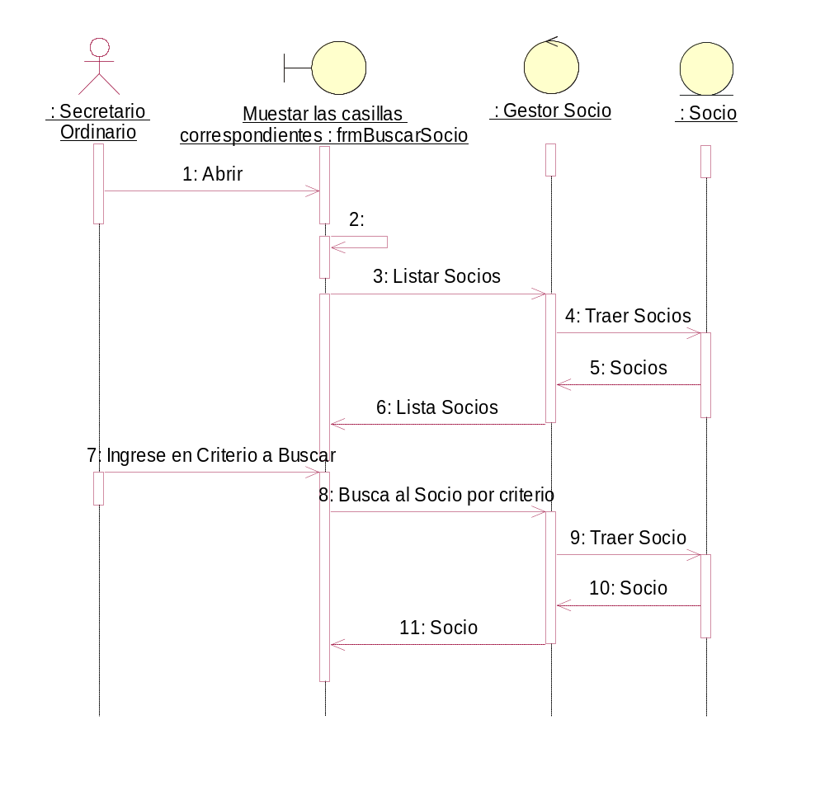

RCUA Crear Categoría
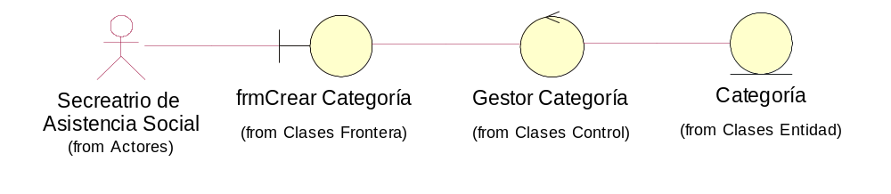

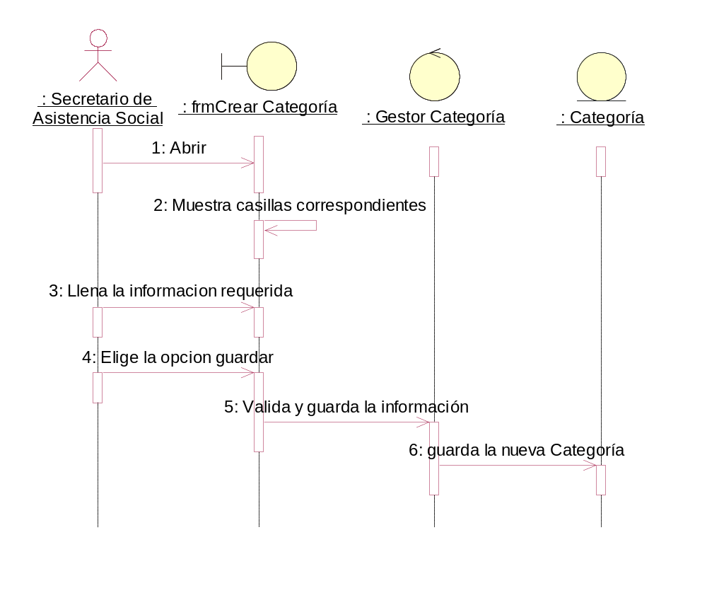

RCUA Crear Asamblea
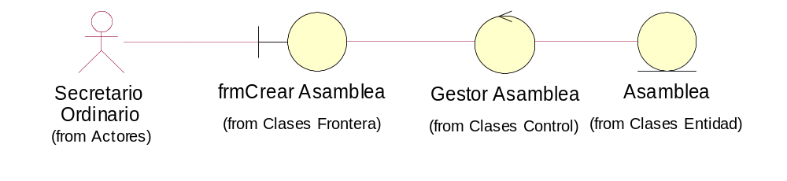

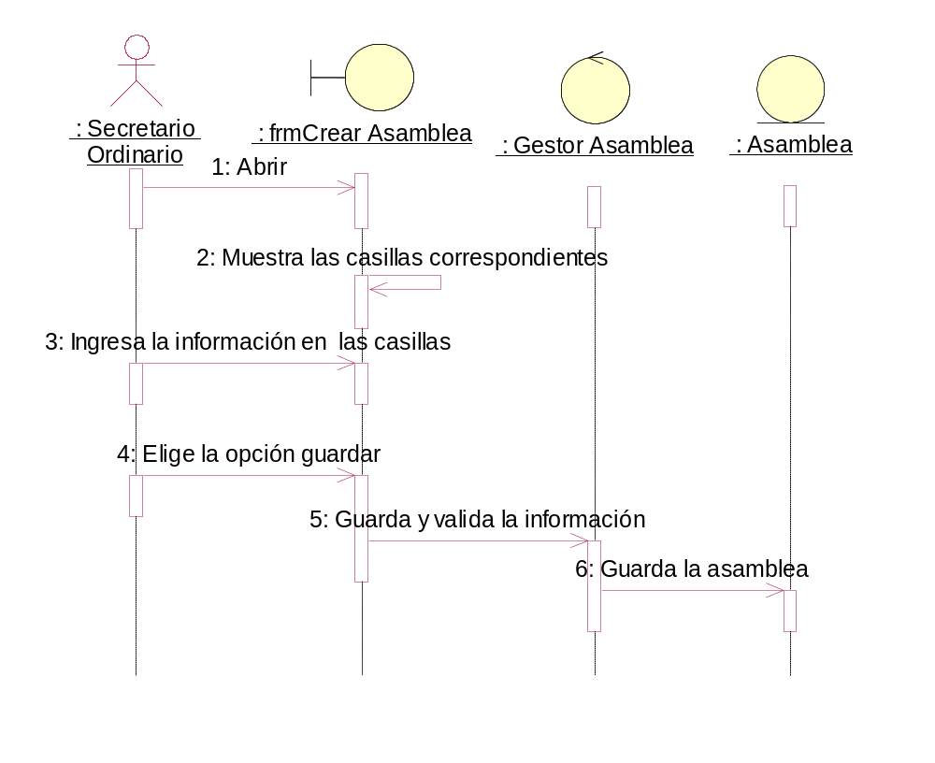4.2.1.9 RCUA Crear Asamblea

4.2.1.10 RCUA Editar Aportes

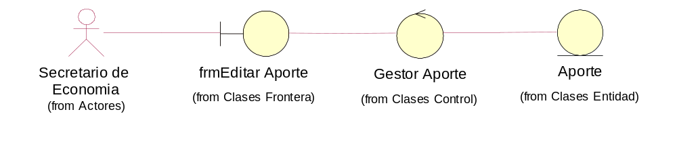

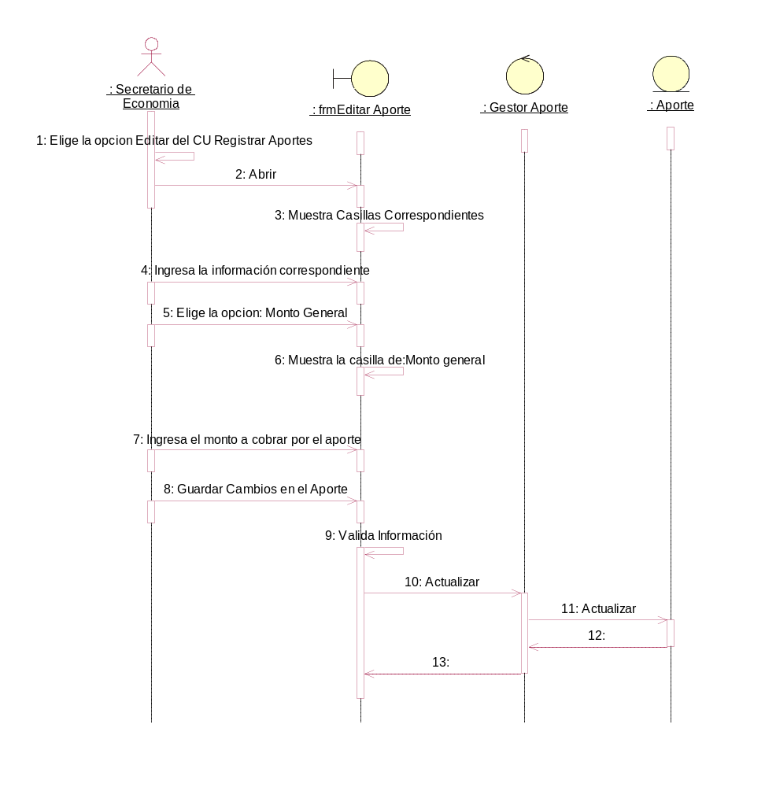

4.2.1.11 RCUA Gestionar Nichos
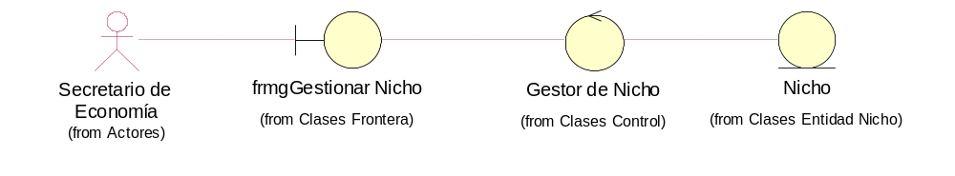

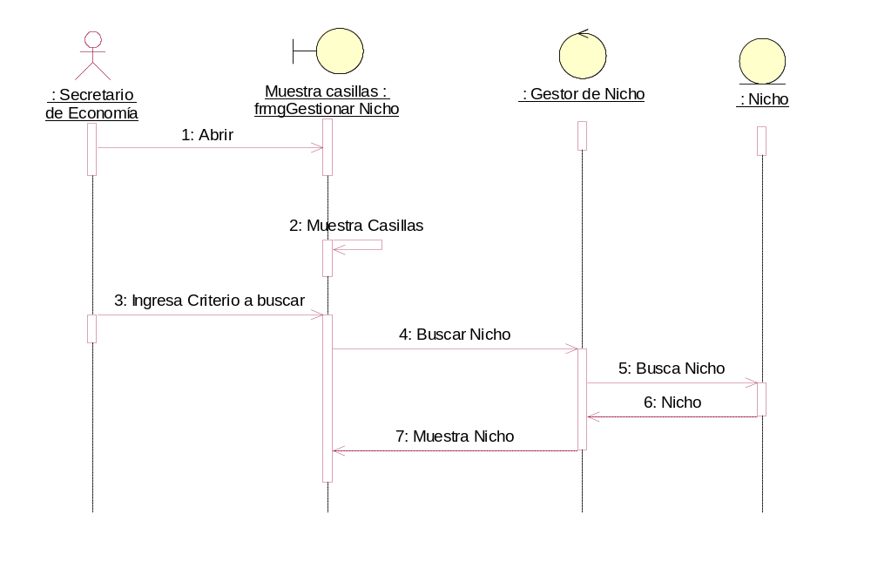

4.2.1.12 RCUA Gestionar Ataúdes
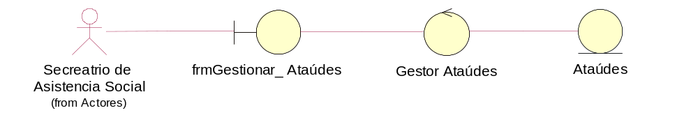

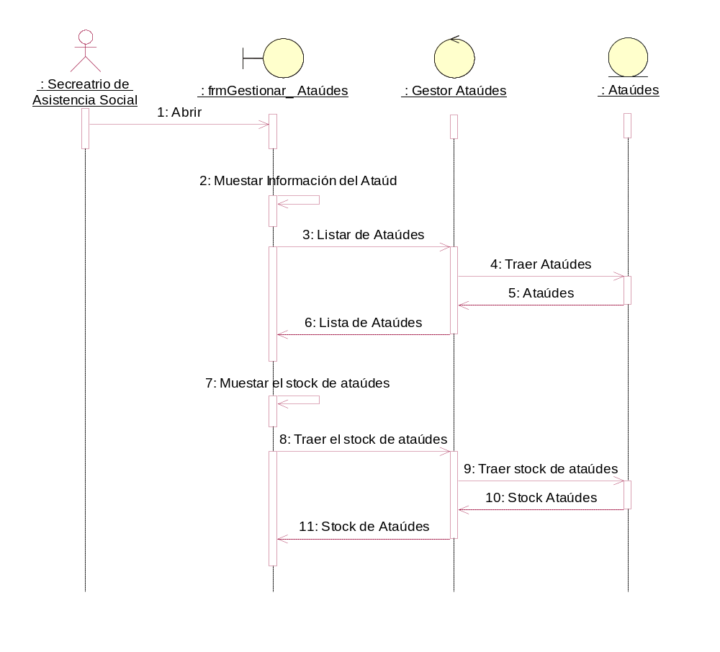

4.2.1.13 RCUA Gestionar Dispensa
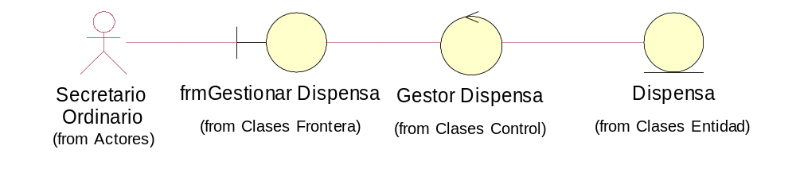

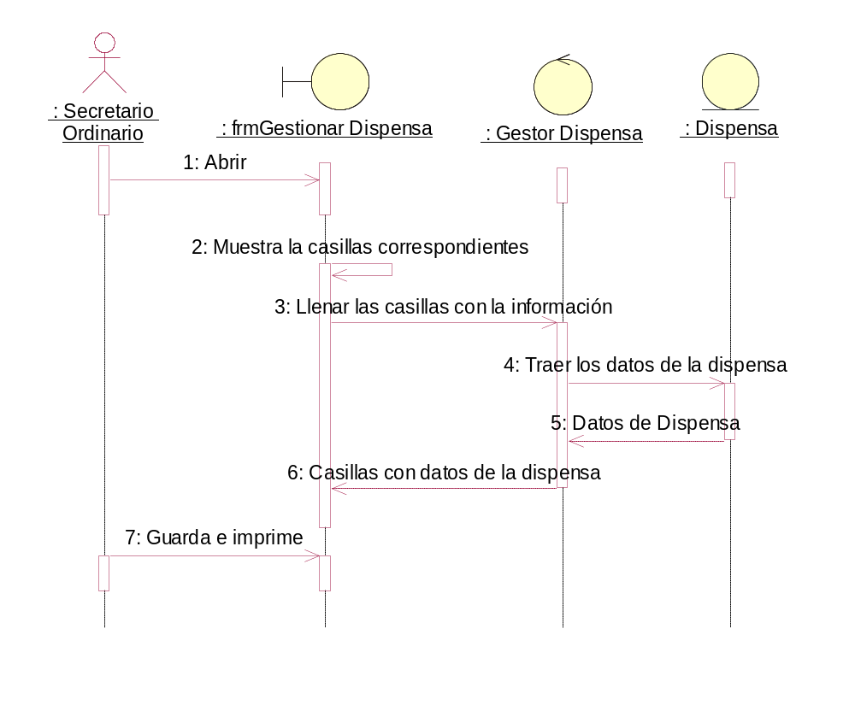

4.2.1.14 RCUA Inhabilitar Socio
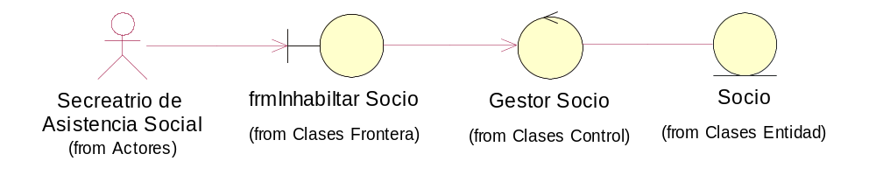

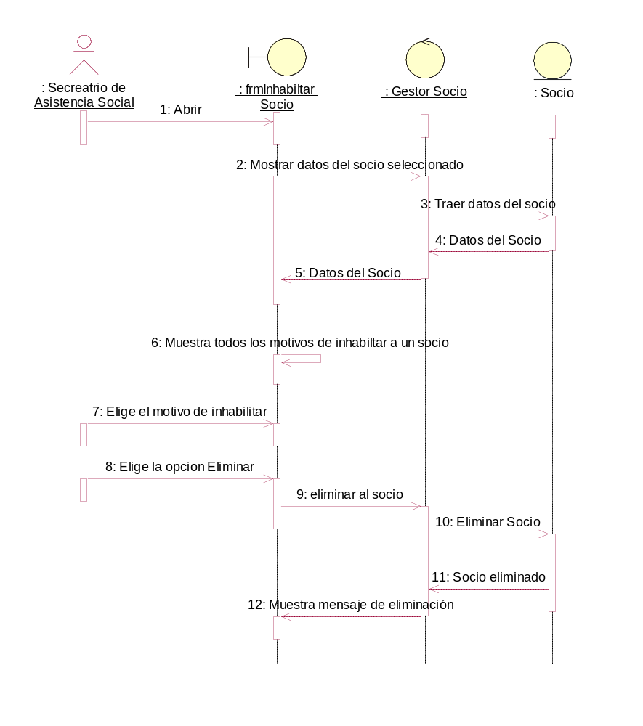

4.2.1.14 RCUA Modificar Categoría

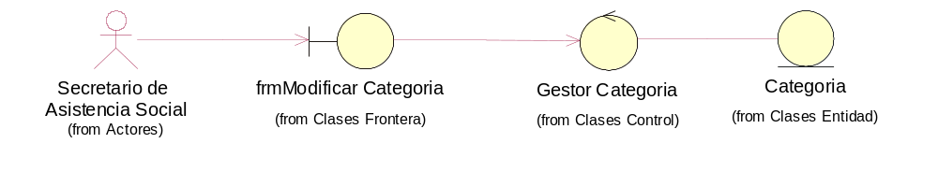

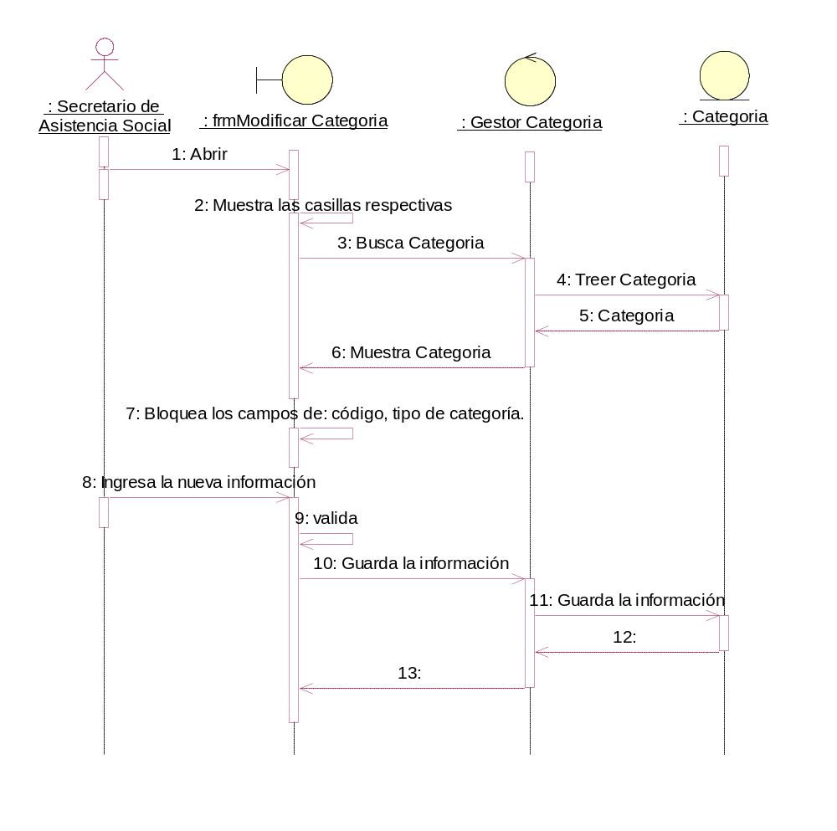

4.2.1.15 RCUA Registrar Alquiler de Ambientes
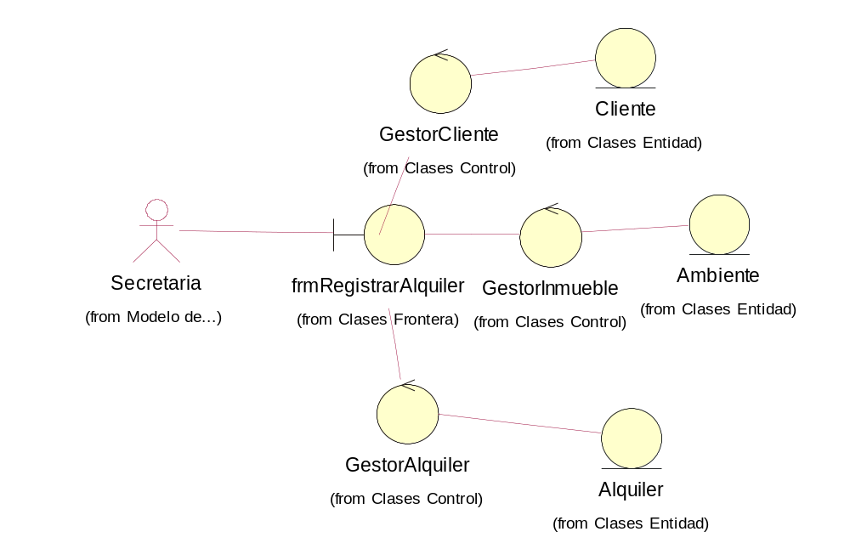

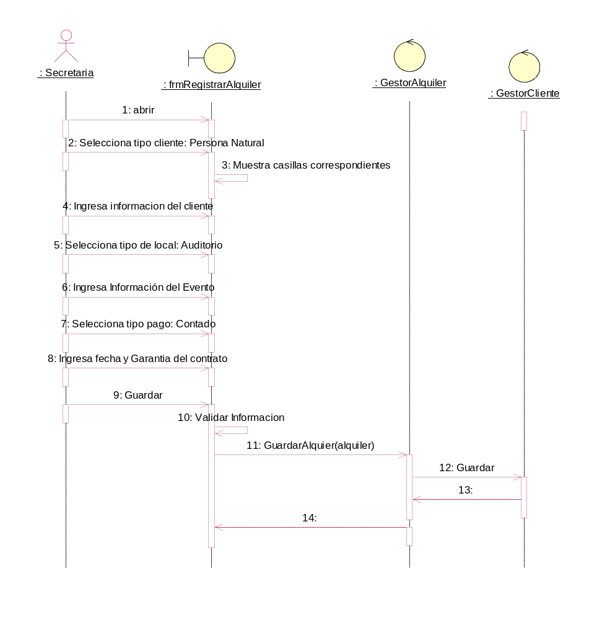

4.2.1.17 RCUA Registrar Asistencia
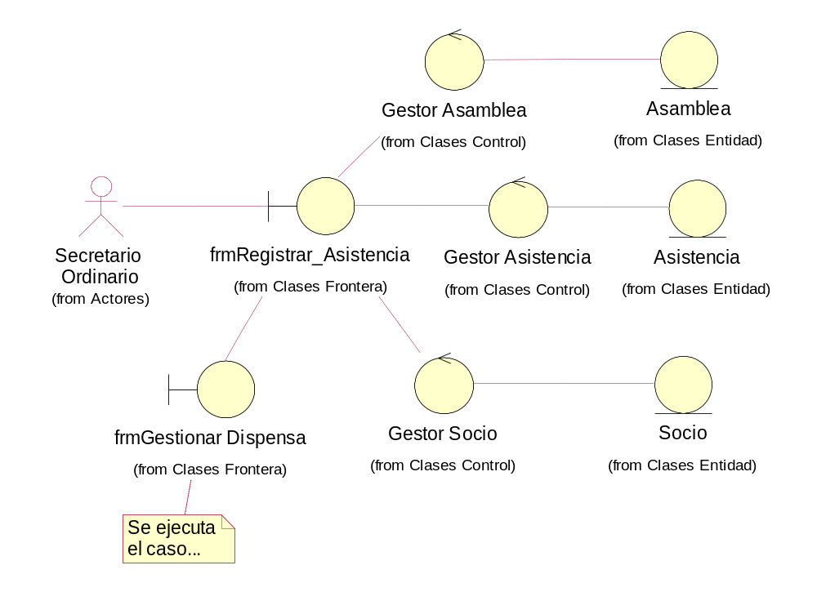

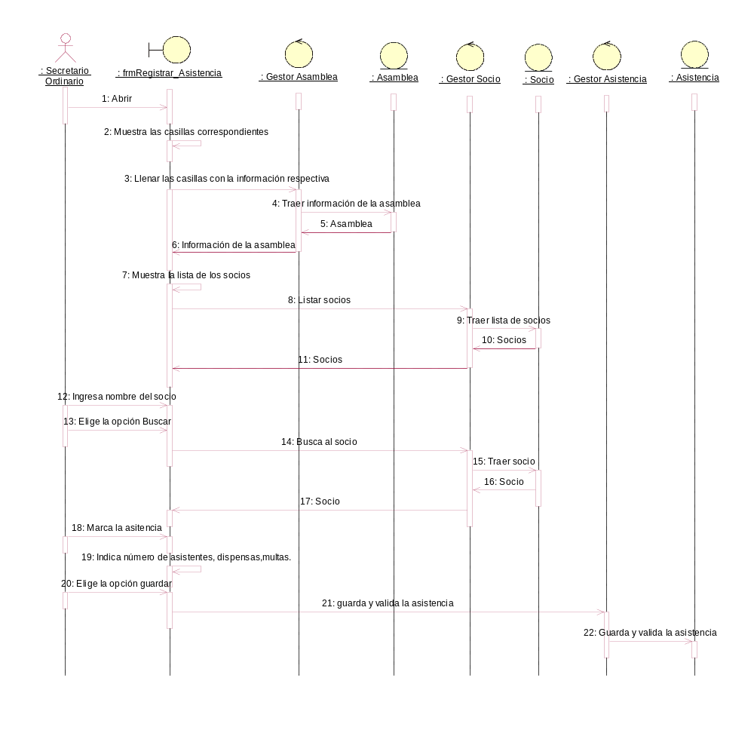

4.2.1.18 RCUA Buscar Cliente Registrado
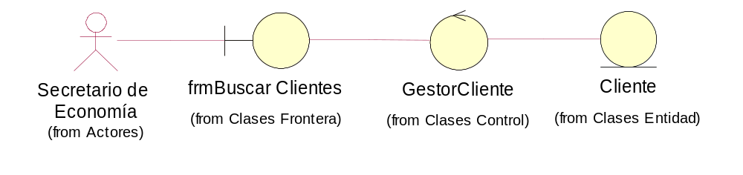

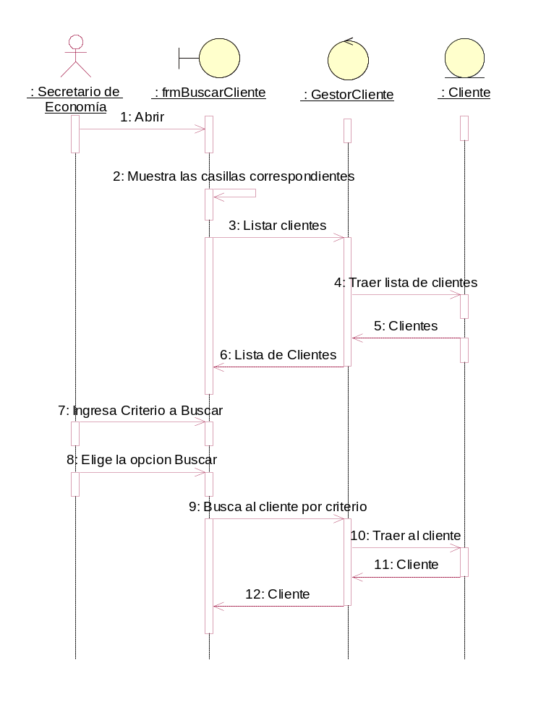

4.2.1.19 RCUA Registrar Ingresos
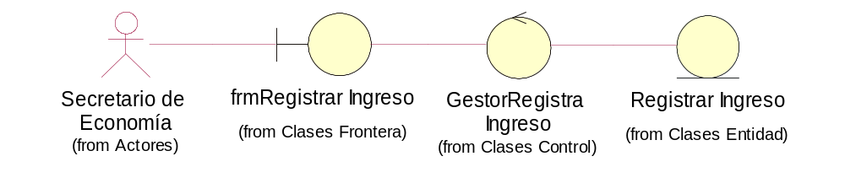

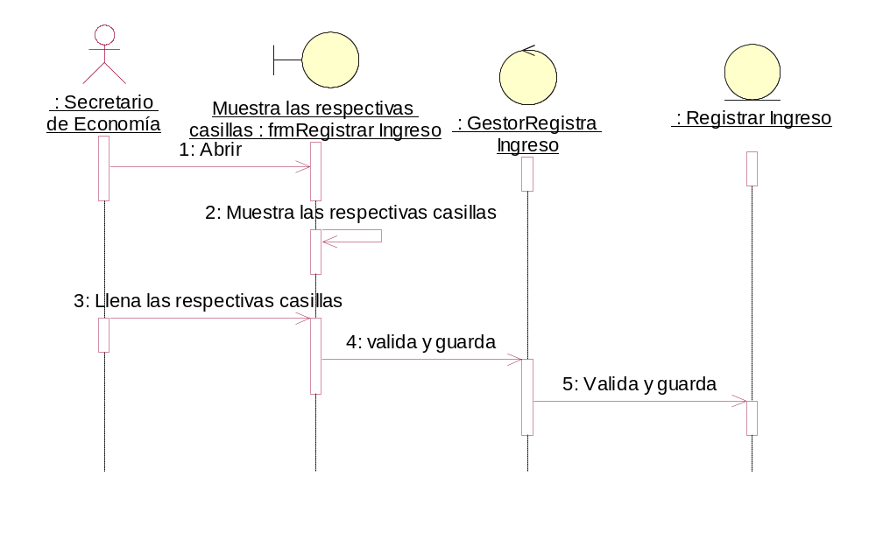

Lista de Tablas
Tabla 1-1: Fuerza Laboral 8
Tabla 4-1: Personal y sus Roles en el Proceso 24
Tabla 4-2: Cronograma del Proyecto 24
Tabla 4-3: Presupuesto del Proyecto 25

Bibliografía
[01] Kruchten, Philippe. 2003. Addison Wesley.
The Rational Unified Process: An Introduction, Third Edition

Anexos

Documento Reglas del Negocio

Documento Glosario

Documento Visión del Sistema

Documentos de Especificación de Casos de Uso

Documento de Rastreo

